Анализ воспитательной работы за 2012-2013 уч.год

Подводя итоги уходящего года, педагогический коллектив рассматривает и анализирует весь учебно-воспитательный процесс как единое целое.
Воспитательная работа школы охватывает весь педагогический процесс, интегрируя учебные знания, занятия в объединениях дополнительного образования, экскурсионную деятельность, внеклассные и внешкольные мероприятии.
Целью воспитательной работы школы в 2012-2013 учебном году было формирование личности, способной к творческому самовыражению, к активной жизненной позиции в самореализации и самоопределении учебной и профессиональной деятельности. Этому способствовало решение задач по использованию наиболее продуктивных форм и способов интеллектуального развития ребёнка, профессионального роста педагога, создание условий для проявления и раскрытия творческих способностей всех участников учебно-воспитательного процесса, формирование эмоционально благоприятной внутренней и внешней среды для становления личности ученика, совершенствование самоуправления, развитие и упрочение детской организации.
Решению поставленных цели и задач была призвана деятельность в следующих направлениях:
  - Духовно-нравственное и интеллектуальное воспитание «Дорога к себе».
  - Гражданско-патриотическое и правовое воспитание «Я – гражданин».
  - Профессионально-трудовое и экономическое воспитание «Дорога в большой мир».
  - Художественно-эстетическое воспитание «Дорога в мир культуры».
  - Семейное воспитание «Дорога в мир семьи»
  - Экологическое воспитание «Я – часть природы, живу по законам природы».
  - Воспитание культуры здоровья (физического, психического, нравственного) «Дорога в мир здоровья».

Весь год школа работала над совершенствованием воспитательной системы школы, способствующей воспитанию физически здоровых, интеллектуально и духовно развитых, социально-активных и ответственных граждан.

МЕТОДИЧЕСКАЯ РАБОТА

Для того, чтобы воспитательный процесс носил целенаправленный характер, был более эффективным в школе работало ШМО классных руководителей, основными задачами которого являлось повышение теоретического, научно-методического уровня подготовки классных руководителей по вопросам психологии и педагогики воспитательной работы, изучение и использование в практике опыта работы классных руководителей, содействие становлению и развитию системы воспитательной работы в классных коллективах.
В рамках работы методического объединения классных руководителей прошло несколько заседаний, которые, к сожалению, носили больше организационный характер, нежели теоретический.
В течение года осуществлялась плановая проверка планов воспитательной работы
Проверка планов воспитательной работы позволила сделать выводы:
большинство планов являются перспективными, они были направлены как на отдельного ученика, так и на весь коллектив в целом. При составлении планов воспитательной работы классные руководители использовали новые подходы в планировании работы с классом, основанные на анализе воспитательной деятельности в классе с позиций личностно-ориентированного подхода. Классные руководители определили несколько направлений в работе с классным коллективом:
учебная деятельность; внешкольная и внеклассная работа; профилактическая работа; здоровьесберегающая деятельность; работа с семьей; дополнительное образование учащихся; работа с учителями – предметниками; индивидуальная работа с учащимися.
Анализ и изучение работы классных руководителей с классным коллективом показал, что деятельность большинства классных коллективов была направлена на реализацию общешкольных и социально значимых задач.
Классные руководители работали над занятостью учащихся во внеурочное время. Охват обучающихся в системе школьного и внешкольного дополнительного образования (ДЮСШ, ДДТ, МДК) – 82 %
В течение всего учебного года классные руководители организовывали внеклассные мероприятия, проводили профилактическую работу с учащимися и родителями.
Осуществлялась индивидуальная консультация по разработке и реализации программ, по проведению КТД. Велась совместная работа психолога школы Рузавиной Н.И. и классных руководителей по вопросам посещаемости, контроля успехов ребят, стоящих на учёте, организации и осуществления питания в школьной столовой.
Тем не менее, контроль за организацией воспитательной работы в классах со стороны администрации школы до сих пор остаётся поверхностным.

ШКОЛЬНОЕ САМОУПРАВЛЕНИЕ
Весь педагогический коллектив школы целенаправленно работал по осуществлению поставленных воспитательных целей. Для того чтобы деятельность была более эффективной совместно педагогами и детьми была продумана структура школьного самоуправления.
Совершенствовалась работа Совета старшеклассников. Под руководством организатора детского движения Наливкиной С.В. в нашей школе уже неоднократно проходят выборы в президенты детской организации «Новое поколение», которые практически идентичны той системе, которая практикуется в нашей стране.
В начальных классах в этом году тоже планируется очередное торжественное принятие учащихся 2 классов в члены организации «Солнечный путь».
Из всех структурных подразделений организации самоуправления в нашей школе наиболее успешна на протяжении нескольких лет работа клуба «Вожатый». В течение всего года клуб активно участвовал практически во всех мероприятиях . Среди них:
- «Посвящение в пятиклассники»
- Открытие игровой комнаты
- Неделя здоровья
- Новогодние праздники
- День Святого Валентина
В этом учебном году были учтены некоторые недочёты в работе организации (безынициативность, вялость в работе актива, бессистемный подход). В результате в этом учебном году было проведено по инициативе актива организации на порядок больше мероприятий по сравнению с прошлым годом. Из них самыми яркими оказались: «День Святого Валентина», Открытие игровой комнаты, волонтёрские акции в течение месячника «За здоровый образ жизни», Новогодние праздники. Особенно хочется отметить в этом году работу педотряда в летнем пришкольном лагере «Королевство детства». Ребята из старших классов с большой ответственностью и желанием отнеслись к работе вожатых. На их плечи легла практически вся подготовка к различным мероприятиям, организация питания и досуга в течение дня. Отдельная благодарность президенту детской организации Высоцкой Екатерине, за помощь в организации работы летней смены старшей вожатой лагеря Наливкиной С.В.

ДОПОЛНИТЕЛЬНОЕ ОБРАЗОВАНИЕ
В сентябре – октябре в школе велась активная деятельность по формированию органов
ученического самоуправления и вовлечению школьников в кружки и секции на базе школы и учреждений дополнительного образования.
В системе дополнительного образования нашей школы работают 18 кружков и спортивных секций.
Следует отметить, что дополнительным образованием в каждом классном коллективе охвачены 82 % учащихся.
Все вышеперечисленные творческие объединения работают систематически, имеют программу, цели и задачи.

Плановая тематическая проверка методиста комитета по образованию, которая проходила в январе, показала, что работа кружков носит систематический и результативный характер, в наличие вся нужная документация.
Классные руководители ведут постоянный контроль за посещаемостью учащимися занятий дополнительного образования, способствуют вовлечению учащихся «группы риска» и состоящих на внутришкольном контроле в кружки и секции.

Учащиеся 1-3 классов с интересом посещают в нашей школе кружки «Цветок творчества» (Пятых Т.Н.) и «Драматический» (Калачёва Е.И.), «Азбука общения» (Рузавина Н.И.), «Я – исследователь» (Петрушенко Л.А.), которые появились после введения новых стандартов (ФГОС). Кроме этого, учащиеся 1-3 классов используют время, отводимое на внеурочную деятельность, занимаясь к ДДТ. Там их занимают в следующих объединениях: «Бумагопластика», «Тестопластика», «Изотворчество», «Бисероплетение», «Танцевальный».
Однако есть и проблемы, которые были выявлены в результате самоанализа качества реализации внеурочной деятельности в рамках ФГОС. Основная проблема касается отсутствия согласованности в программах внеурочной деятельности школы и ДДТ, да и перевоз детей во время рабочей недели вызывает сложности и неудобства, прежде всего для самих учащихся. Поэтому администрацией школы было принято решение о переходе в 2013-2014 учебном году на внутришкольную модель организации внеурочной деятельности в рамках ФГОС НОО.
Есть вопросы и к содержанию программ уже действующих ранее школьных кружков в рамках ФГОС. Не ведётся, к сожалению, мониторинг результативности работы, не отслеживается процесс развития творческого, интеллектуального, спортивного потенциала учащихся.
В будущем учебном году более тщательно будет спланирована работа в системе школьного дополнительного образования.

КОЛЛЕКТИВНЫЕ ТВОРЧЕСКИЕ ДЕЛА

Цели и задачи воспитательной деятельности реализуются за счет проведения в школе КТД.
В начале года успешно стартовали такие традиционные мероприятия как «Митинг, посвящённый Андрею Дорофееву», Праздничный КВН ко Дню учителя между учителями и учащимися нашей школы, «Посвящение в пятиклассники»
В ноябре - декабре в школе проходили следующие мероприятия:
- Новогодние праздники это одно из тех немногих мероприятий, которое требует большой подготовки, активного участия всех классов. Но более всего приходится потрудиться тем классам, которые назначаются ответственными.
- В этом учебном году новогодние праздники прошли одинаково хорошо на всех трёх ёлках.
- В январе школа праздновала юбилей знаменитого актёра, певца, музыканта В.Высоцкого. Учителями-филологами Сорокиной Т.В. и Сенчак О.В., библиотекарем Козел Л.А. был организован вечер поэзии и музыки, посвящённый этому событию. Ребята не только с удовольствием слушали стихи и песни В.Высоцкого в его исполнении, но и сами исполняли бессмертные произведения автора. Очевидно всем, что традицию проведения литературных гостиных и далее следует продолжать.
Следует заметить, что все из перечисленных мероприятий отличались высоким уровнем подготовки, активным участием детей и, как следствие, достаточно хорошей результативностью.
Однако, не все запланированные мероприятия, особенно в начале года, были проведены. Причинами послужил затянувшийся ремонт школы (сентябрь – октябрь), а также подготовка к районным мероприятиям, требующая достаточного количества времени.

В формировании и развитии личности учащихся школа большую роль отводит гражданско-патриотическому воспитанию, которое способствует становлению социально значимых ценностей у подрастающего поколения. В течение года педагогическим коллективом была проделана большая работа по этому направлению: воспитывалось уважение к символам и атрибутам Российского государства (на традиционных праздниках исполнялся Государственный гимн РФ, учащиеся были участниками тематических бесед и викторин по данной тематике, прививалась любовь к Малой Родине, к родной школе через традиционные школьные дела.
Учебный год начался с традиционного праздника знаний "Здравствуй, школа!”, в котором приняли участие учащиеся 1 - 11 классов.
Большое воспитательное значение имеет митинг пямяти Андрею Дорофееву. Этот день 15 сентября навсегда останется для всей школы днём, когда учащиеся вспоминают о тех молодых парнях, которые и в сегодняшнее, к сожалению, далеко не мирное время, способны на героические поступки ради своей страны, ради всех нас.
В период с 21 января по 23 февраля проводился традиционный месячник, посвященный Дню защитника Отечества. Уроки мужества показали интерес учащихся к профессии военного, к истории Вооруженных сил России. Завершился месячник соревнованиями "Отцов своих не подведём” с участием родителей(1-4 класс); «Мы – богатыри» (8-11 класс). В этом году в спортивных мероприятиях принимали группы поддержки девочек от каждого класса. Эти танцевальные номера, несомненно, украсили спортивные состязания.
Учащиеся 2-11-х классов приняли участие в традиционном смотре песни и стоя, посвящённом празднованию Дня защитника Отечества.
Высокий патриотический подъем среди учащихся вызвала акция, которую предложили ребята из студенческого отряда «Айсберг». Во время акции школьники вместе со студентами смогли оказать посильную помощь (очистка от снега крыши дома, двора) одиноким престарелым людям, среди которых были ветераны войны и труда.
Организуя массовую работу с учащимися, мы уделяли основное внимание роли проводимых мероприятий в формировании гражданских и общечеловеческих качеств личности воспитанников.
Становлению общечеловеческих ценностей в сознании учащихся способствовали мероприятия, посвященные Дню великой Победы. В эти дни традиционно ребята посещают дома ветеранов, предлагая помощь. В этом учебном году школа тесно сотрудничала с Советом ветеранов, который помог организовать адресную помощь. Хочется отметить добросовестную работу 6 класса (классный руководитель Новикова О.И.) и 8 класса (классный руководитель Сорокина Т.В.)
Празднование великого Дня Победы в этом году проходило под началом Всероссийской акции «Бессмертный полк». Всем учащимся и учителям было предложено поделиться сведениями о своих родных, участниках ВОВ (убитых, пропавших, умерших) на указанном сайте, и выйти с их фотографиями на митинг 9 мая. Наша школа приняла достаточно активное участие в этой акции (более 20 фронтовиков влились в «бессмертный полк»)
Мероприятия гражданско-патриотического направления способствуют воспитанию в наших детях высоких нравственных качеств: патриотизм, гражданственность, доброту, отзывчивость, благодарность, ответственность, чувство долга перед старшим поколением.
В становлении личности учащихся школа большую роль отводит нравственно-эстетическому воспитанию, которое способствует духовному формированию личности, развитию творческих задатков, способностей, дарований и талантов. В течение всего учебного года были сохранены главные традиции школы, которые наполнили воспитательную работу интересной, содержательной деятельностью. Сложилась определенная система коллективной деятельности учащихся, классных руководителей и их родителей. Цель праздников – развивать познавательную активность учащихся, навыки самостоятельного добывания знаний, показать значение знаний для прогресса в развитии человечества, дать возможность каждому ребенку с учетом его индивидуальности испытать ситуацию успеха.
Наиболее яркими и запоминающимися в этом году стали КТД «Любовь с первого взгляда» (организация «Новое поколение»), «Мы – богатыри» «Концерт для мам», КВН между учениками и учителями, Литературная гостиная, посвящённая юбилею В.С.Высоцкого, Новогодние праздники, проведение на базе нашей школы научно-практической конференции школьников по профилактике наркомании, заключительный этап школьного конкурса «Ученик года – 2013».
Конкурс планировался как окружной, но, к сожалению, окружной этап данного конкурса не состоялся. Школы нашего округа не поддержали эту инициативу. Результаты школьного конкурса превзошли все ожидания. Несомненно, мероприятие вызвало большой интерес со стороны школьников. Этот конкурс дал шанс проявить себя наиболее талантливым, социально-активным и интеллектуально-развитым учащимся. Конкурсанты проявили большую активность и старание при подготовке и участии в этом мероприятии. Следует отметить особую активность 8 класса (две участницы) , 7 класс (две участницы), 5 «б» (две участницы) и единственную представительницу начального звена, ученицу 3-го класса Зыкову Марию, победительницу конкурса.
Очень хочется надеяться, что этот конкурс станет ещё одной хорошей традицией нашей школы и школьного округа тоже, и все классы, которые не приняли участия в конкурсе, будут впредь с уважением относиться к подобного рода мероприятиям.
С целью пропаганды основ правил дорожного движения для учащихся проводился районный фестиваль безопасности дорожного движения «Дорога глазами детей». Нашу школу на фестивале представляла команда учащихся 8-го и 5-го классов, которую подготовила Сорокина Т.В. Ребята достойно выступили и получили заслуженный диплом, хотя сладкого приза по непонятным причинам именно учащимся нашей школы почему-то не досталось.
Воспитание является значимым компонентом системы образования в школе и, как целенаправленный педагогический процесс должен быть успешным и результативным. Не первый год в школе существует рейтинговая система участия классов в общешкольных и районных мероприятиях. В этом году проведенные мероприятия показали, что некоторые классы уделяют огромное внимание воспитательной работе и принимают участие во всех мероприятиях (классы начальной школы, особенно надо отметить 3 класс (кл.рук. Березовская С.Н.) 8 класс (кл.рук. Сорокина Т.В.) 10 класс ( кл.рук. Рузавина Н.И.), а остальные классы выборочно относятся к воспитательной деятельности.
ЗДОРОВЬЕ

Вопросы воспитания у обучающихся потребности в здоровом образе жизни, антинаркотической, антиалкогольной пропаганды, профилактики табакокурения включены в планы воспитательной деятельности классных руководителей 1-11 классов. Согласно плану воспитательной деятельности основной акцент на вопросы профилактики вредных привычек был сделан в октябре - ноябре в ходе краевого Месячника «Мы за здоровый образ жизни». В школе прошла традиционная неделя здоровья. Кроме тех мероприятий, которые проводятся в школе постоянно (Акции «Мойдодыр» «Забор», «Чистая книга», викторина на тему «ЗОЖ», занятия по су-джок и аромотерапии, соревнования по волейболу как среди учащихся, так и среди мужских сборных команд старшеклассников и учителей ) в этом году в рамках недели здоровья было проведено мероприятие в начальном звене «Путешествие за цветком здоровья», акция «Не продавайте детям сигареты», «Курить – здоровью вредить», «Альтернатива чипсам – витамины», викторина «СПИД – это опасный враг» (методисты МДК), общешкольный родительский лекторий «Дети-изгои» (о сохранении психологического равновесия отверженных детей в коллективе)
Кроме этого, в планы воспитательной деятельности классных руководителей 1 – 11 классов обязательно включены вопросы воспитания потребности в ЗОЖ и профилактики вредных привычек.
Родители и другие взрослые, играющие важную роль в жизни ребенка, также вовлекаются в разработку стратегии антинаркотического просвещения.
План работы педагогического коллектива по воспитанию потребности в ЗОЖ и профилактике вредных привычек включал следующие мероприятия: вовлечение учащихся в кружки и секции учреждений дополнительного образования и школьные; организация КТД, конкурсов, спортивных состязаний и вовлечение в них учащихся, в первую очередь из «группы риска»; классные часы и беседы, встречи с медицинскими работниками, родительские собрания, уроки - ролевые игры.
Анализируя все вышесказанное, можно сделать вывод, что работа по формированию у обучающихся потребности в ЗОЖ, профилактике табакокурения, антинаркотической и антиалкогольной пропаганде в школе и классах ведется удовлетворительно.
Анализ работы школы по профилактике правонарушений показал, что есть положительные результаты. Сегодня на учёте в ПДН и КДН состоит один учащийся.

№ п\п | Ф.И. учащегося | Год | Класс | Наставник
1 | Скопинцева Екатерина | 2009 - 2010 | 9 | Панина С.Н.
2 | Саланина Полина | - | 8 | Рузавина Н.И.
3 | Путилина Дарья | - |  | Панина С.Н.

1 | Саланина Полина | 2010-2011 | 9 | Рузавина Н.И.
2 | Путилина Дарья | - | 10 | Панина С.Н.
3 | Скопинцева Екатерина | - | 10 | Панина С.Н.
4 | Пензин Сергей | - | 11 | Наливкина С.В.

1 | Боровков Николай | 2011-2012 | 10 | Рузавина Н.И.
2 | Саланина Полина | - | 10 | Рузавина Н.И.

1 | Саланина Полина | 2012-2013 | 10 | Рузавина Н.И.

В будущем учебном году несомненно планируется кроме реализации программы «Здоровье», стартовавшей в этом учебном году, ещё ряд мероприятий, направленных на формирование позитивного отношения к сохранению здоровья в каждом школьнике, а также повышение уровня информированности учеников, их родителей и педагогов в вопросах сохранения здоровья путем использования различных форм и методов профилактической работы.

УЧАСТИЕ В КОНКУРСАХ

В прошлом учебном году учащиеся школы приняли участие в ряде районных и краевых конкурсов и завоевали во многих из них призовые места.

Ф.И,участника | Название конкурса | Ф.И.О. руководителя | результат
Команда 7-10 класса | Слёт туристов-экологов «Шаг в природу» | Зайцев С.А.  Забродина В.А.  Маклаков А.Д.  Наливкина С.В.  Фомичёв В.А. | 1 место (полоса препятствий)
Организация «Новое поколение» | Заочный конкурс социальных проектов «Твори добро на благо людям» | Наливкина С.В. | 3-е место
Команды 5-7 и 9-11 классов | Интеллектуальная игра «Одиссея разума» |  | свидетельство
 | Конкурс по деревообработке «Деревянный кружева»
Панина Дарья | «Лидер 21 века» | Наливкина С.В. | 2—е место
Пушкарёва Анастасия | Конкурс декоративно-прикладного творчества «Рождественский сувенир» | Пятых Л.Е. | 1-е место (номинация: вышивка)
Бельских Лев | Районный конкурс «Сияние звёзд» | Рузавина Н.И. | 2-е место  Номинация: вокал
Панина Дарья и Боровков Андрей | Районный конкурс «Сияние звёзд» | Рузавина Н.И. | 3-е место  Номинация: вокал
Осипова Ольга  Пушкарёва Ксения  Сердюк Дарья  Пятых Юлия | Районный конкурс «Сияние звёзд» | Рузавина Н.И. | 3-е место  Номинация: вокал
Сенчак Полина | Районный конкурс «Сияние звёзд» | Сенчак О.В. | 3-е место  Номинация: чтецы
Сердюк Дарья | Районный конкурс «Сияние звёзд» | Сенчак О.В. | 1-е место  Номинация: чтецы
Театр Моды «Вдохновение» | Районный конкурс «Сияние звёзд» | Наливкина С.В. | 1-е место  Номинация: Юные модельеры
Дуэт «Виктор и Я»  Дорофеева Яна и Медведев Виктор | Районный конкурс «Сияние звёзд» | Дорофеева Яна | 2-е место  Номинация:  хореография
Коллектив «New Dance» | Районный конкурс «Сияние звёзд» | Петунин С.В. | 3-е место  Номинация:  хореография

Однако в целом работу ОУ в плане участия и результативности в районных конкурсах можно назвать неудовлетворительной. В этом учебном году наша школа оказалось только на 5-м месте. Очень хочется надеяться, что в будущем учебном году педагоги будут более активными, а их талантливые воспитанники ещё способнее.

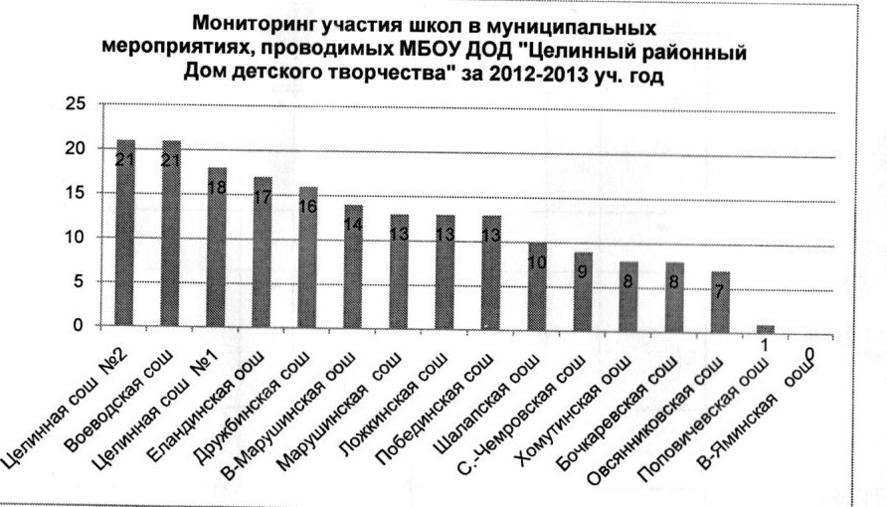
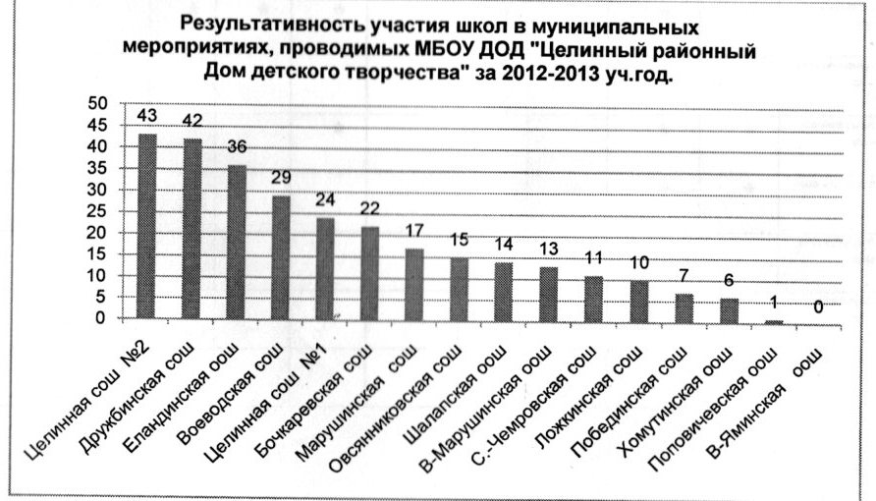

СЕМЬЯ

Успешность воспитательного процесса во многом зависит от того, как складываются отношения между педагогами, обучающимися и родителями.

Основной формой работы школы с родителями являются общешкольные родительские собрания, где обсуждаются проблемы жизни классного и родительского коллективов. За прошедший учебный год было проведено три общешкольных собрания по итогам первого полугодия, по теме «Детская агрессия. Причины и последствия»

Традиционно каждый год в нашей школе проводятся мероприятия с участие родителей. Это очень важная форма работы с родителями. Она способствует лучше найти контакт с родителями, именно на вечерах чувствуется единый коллектив школы РОДИТЕЛИ - УЧЕНИКИ – УЧИТЕЛЯ. В этом году в школе прошел родительский вечер, посвященный Дню Матери. Также можно отнести к числу удачных форм работы с родителями индивидуальные беседы с классными руководителями и администрацией. Во время подобных бесед учителя и администрация имеют возможность познакомиться с микроклиматом в семье, обговорить волнующие родителей проблемы.

С началом реализации приоритетного национального проекта «Образование» в 2006 году в ряде школ начинают формироваться Советы, в состав которых входят не только педагоги и обучающиеся, но и родители, и представители общественности, а также активные граждане, способные решать проблемы школы. На Советах обсуждаются достаточно важные вопросы и решаются серьезные проблемы в области образования, такие как: согласование профилей обучения, вариативного компонента базисного учебного плана, режима занятий, решение вопроса о школьной форме, продолжительности учебной недели, организации подвоза обучающихся, горячего питания, выбор учебников и др.

Сотрудничество администрации школ и органов ГОУ выражается через:

- совместное планирование и проведение общешкольных мероприятий;

- совместные регулярные заседания для анализа и решения проблем жизни учреждения;

- обязательный учет предложений органов ГОУ при принятии решений по основным проблемам школьной жизни.

В работе органов ГОУ принимают участие педагоги, воспитатели, обучающиеся, родители и представители общественности
Органы ГОУ участвуют в распределении стимулирующего фонда оплаты труда, согласовании выбора учебников и программ из числа рекомендованных, в согласовании вариативного компонента базисного плана, в согласовании режима занятий, в привлечении внебюджетных средств (в основном это родительская плата за питание в школьной столовой, спонсорская помощь на внеклассные мероприятия), в инициации, разработке и реализации проектов.
К сожалению, в нашей школе было лишь разработано и принято положение о ГОУ, а также утверждён состав. Дальше этого работа не двигается, хотя этот орган является уже обязательным действующим компонентом школьного пространства. Тоже самое касается и совета по профилактике правонарушений, положение о котором создавалось одновременно с положением о ГОУ.
Причину слабой активности работы в этом направлении вижу лишь единственную: слишком много создаётся на сегодня органов управления и профилактики, это мешает на мой взгляд сосредоточиться непосредственно на работе, обсуждая на дублирующих друг друга заседаниях практически одно и тоже.

ОРГАНИЗАЦИЯ ОТДЫХА

Большое воспитательное значение во время каникулярного времени имеет экскурсия. За прошедший учебный год наши учащиеся не посетили ничего. Причинами можно назвать, и неисправность школьного автобуса, и непогоду, а иногда, к сожалению, просто отсутствие интереса со стороны как классного руководителя, так и учащихся.
В следующем учебном году классным руководителям настоятельно рекомендуется спланировать поездку в музей, театр, цирк, зоопарк и т.д.
С 1 по 21 июня при школе работал летний оздоровительный лагерь с дневным пребыванием детей. Посещали лагерь 100 детей разного возраста.
Цель программы лагеря – создать благоприятные условия для укрепления здоровья и организации досуга, учащихся во время летних каникул. Нынешняя лагерная смена отличалась от предыдущих тем, что педотряд, который существует в школе 3-й год, наиболее ответственно отнёсся к поставленной задаче. Хочется отметить Пятых Юлию, Пушкарёву Викторию, Вишнякову Екатерину за инициативность, стремление сделать жизнь в их отрядах лучше, интереснее, ярче. Все мероприятия, которые проводились каждый день, были весёлыми и запоминающимися всем.

ЗАДАЧИ НА 2013-2014 УЧЕБНЫЙ ГОД

- Разработать систему мониторинга в сфере дополнительного образования
- Осуществлять системный контроль за воспитательной работой в классах
- Продолжать активную работу по профилактике вредных привычек
- Совершенствовать работу школьного самоуправления
- Активизировать работу детских организаций
- Способствовать развитию способностей и познавательных интересов учащихся.
- Обеспечить планомерную работу по подготовке юбилейного концерта к 30-летию со дня создания школы.

